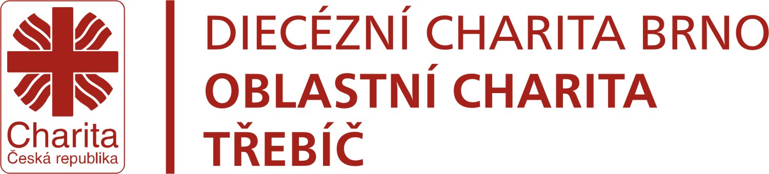
ADOPCE NA BLÍZKO

Třebíčská Charita přichází s novou aktivitou, která by mohla pomoci lidem v obtížné životní situaci. V nelehké době ekonomické krize přibývá lidí, kteří se dostali do potíží, ze kterých si nedokážou sami pomoci.
Řešením by mohl být nově vznikající projekt Adopce na blízko. Princip spočívá v tom, že kolik se najde dárců, tolik může být podpořeno místních lidí v nouzi. Veřejnosti jsou známé adopce dětí či seniorů z cizích zemí, kdy dárce finančně podporuje konkrétního člověka. Projekt Adopce na blízko vychází ze situace, kdy i v našem bezprostředním okolí žijí lidé v chudobě nebo v jinak beznadějné situaci. Adopce na blízko je bezpečnou formou dárcovství, dárce si může snadno ověřit, zda pomoc opravdu doputovala k potřebnému člověku v plné výši. Je to také projev solidarity s lidmi žijícími ve stejném městě, komunitě.

Dejme lidem šanci prožít důstojnější život.
Pokud chcete požádat o pomoc nebo jste naopak ochotni někomu pomoci, volejte na tel. 739 389 138, 775 179 314, e-mail: pomocvobcich@trebic.charita.cz, dobrovolnici@trebic.charita.cz

ADOPCE NA BLÍZKO

Třebíčská Charita přichází s novou aktivitou, která by mohla pomoci lidem v obtížné životní situaci. V nelehké době ekonomické krize přibývá lidí, kteří se dostali do potíží, ze kterých si nedokážou sami pomoci.
Řešením by mohl být nově vznikající projekt Adopce na blízko. Princip spočívá v tom, že kolik se najde dárců, tolik může být podpořeno místních lidí v nouzi. Veřejnosti jsou známé adopce dětí či seniorů z cizích zemí, kdy dárce finančně podporuje konkrétního člověka. Projekt Adopce na blízko vychází ze situace, kdy i v našem bezprostředním okolí žijí lidé v chudobě nebo v jinak beznadějné situaci. Adopce na blízko je bezpečnou formou dárcovství, dárce si může snadno ověřit, zda pomoc opravdu doputovala k potřebnému člověku v plné výši. Je to také projev solidarity s lidmi žijícími ve stejném městě, komunitě.

Dejme lidem šanci prožít důstojnější život.
Pokud chcete požádat o pomoc nebo jste naopak ochotni někomu pomoci, volejte na tel. 739 389 138, 775 179 314, e-mail: pomocvobcich@trebic.charita.cz, dobrovolnici@trebic.charita.cz

